Dzień dobry,
Temat: Elektrolity i nieelektrolity. Wzory i nazwy wodorotlenków.
Dziś z tematem zapoznajcie się korzystając z linku:
https://www.youtube.com/watch?v=5ffskVaXpLc
…………………………………………………………………………
NOTATKA do zeszytu:
- Elektrolity to związki chemiczne, których roztwory wodne przewodzą prąd elektryczny (kwasy, zasady i sole).
Nieelektrolity to związki chemiczne, których roztwory wodne nie przewodzą prądu elektrycznego (woda destylowana, związki organiczne).
- Wskaźniki (indykatory) to substancje, które zmieniają barwę w zależności od odczynu roztworu (kwasowego, zasadowego, obojętnego).
Odczyn kwasowy – dają go wodne roztwory kwasów.
Odczyn zasadowy – dają go wodne roztwory zasad.
Stosowane wskaźniki: papierek uniwersalny, oranż metylowy, fenoloftaleina.
Wskaźniki naturalne (substancje występujące w przyrodzie, które zmieniają barwę w zależności od odczynu roztworu): wywar z czerwonej kapusty, esencja herbaciana, sok buraczany.
Nazwa wskaźnika | Odczyn roztworu
 | kwasowy | obojętny | zasadowy
Papierek wskaźnikowy | czerwona | żółta | zielona do niebieskiej
Oranż metylowy | czerwona | żółta (pomarańczowa) | żółta (pomarańczowa)
Fenoloftaleina | bezbarwna | bezbarwna | malinowa

- Wodorotlenki to związki chemiczne, których cząsteczki zbudowane są z atomu metalu i grup wodorotlenowych.
Wzór ogólny:
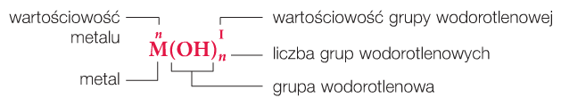
Liczba grup wodorotlenowych zależy od wartościowości metalu w danym wodorotlenku.
……………………………………………………………………
Jako pracę domową spróbujcie zrobić w zeszycie zadania 1, 2 ze strony 210 w podręczniku.
W poniedziałek widzimy się na lekcji, link otrzymacie w piątek za pomocą dziennika elektronicznego. Proszę przed lekcją obejrzeć film, do którego podałam link, jeszcze raz.
Pozdrawiam,
Beata Kiluk

